全国科普教育基地网络工作平台注册、申请工作管理权限指南
一、基本信息
连接互联网的计算机均可登录本网站。参与项目申报时，请将计算机连接至打印机。网站使用对象为参与全国科普教育基地工作的单位及工作人员，包括：全国科普教育基地推荐单位、全国科普教育基地及其他单位和个人。
二、用户注册与登录
1.注册账号
由参与全国科普教育基地项目的基地和推荐单位工作人员进行注册。注册人员将作为代表本单位的项目主管（日常工作联系人），加入项目工作通讯录，获得本单位在工作服务平台的管理员权限。
（1）登录网站后，在页面的顶部，点击“申请加入”按钮，打开用户注册页面。
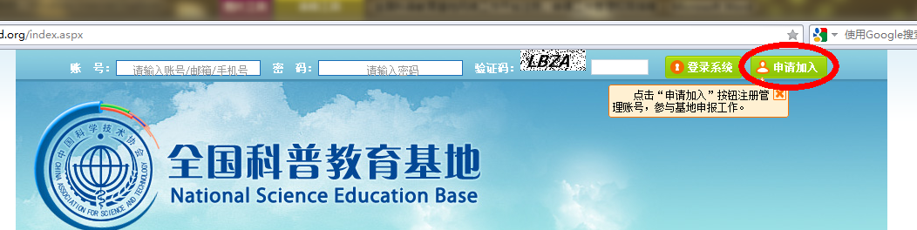
图1 工作管理登录区
（2）按照提示完整、准确地填写注册信息，点击“生成帐号”按钮。
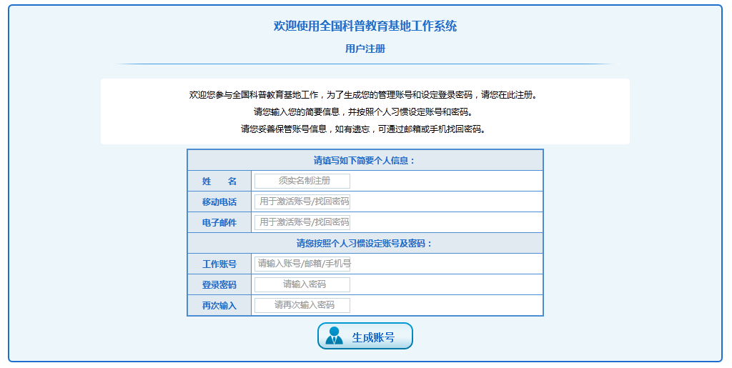
图2 注册页面
（3）如注册成功，页面将显示提示信息,点击“确认”按钮后进入管理系统。如填写的注册信息存在错误，页面将出现错误提示信息，请按照提示修改并再次提交。管理账号、登录密码均区分英文字母大小写，验证码不区分。
2.完善个人信息
首次登录管理系统，用户需先完善个人信息。
（1）点击用户面板中的“完善个人信息”按钮，或点击左侧导航列表中的“帐号信息管理”链接，打开帐号信息页面。
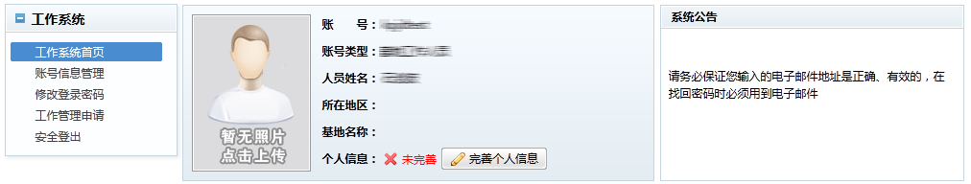
图3 工作系统首页（首次登录）
（2）请点击页面下方的“修改帐号信息”按钮。
（3）请填写个人信息表格，点击“保存信息”按钮保存。
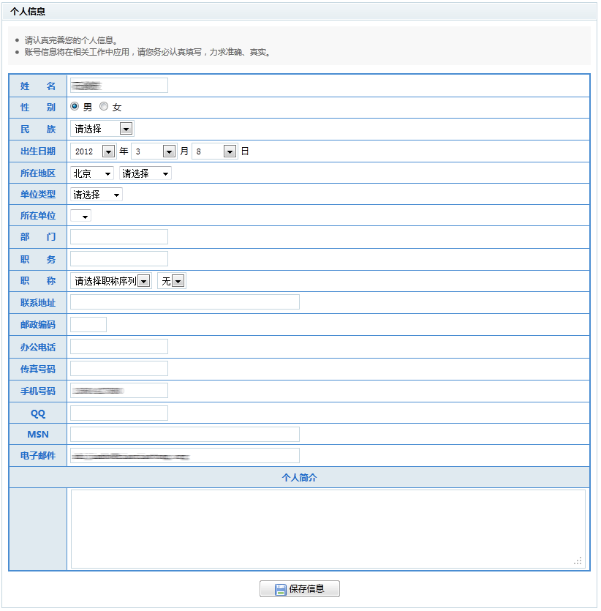
图4 完善个人信息
3.登录系统
在登录区输入管理账号、登录密码以及验证码，点击“登录系统”按钮即可登录管理系统。
4.工作管理申请
首次登录管理系统，用户需提交工作管理申请，方可参与全国科普教育基地管理工作。
（1）用户完善个人信息后，点击左侧导航列表中的“工作管理申请”链接，前往工作管理申请页面。
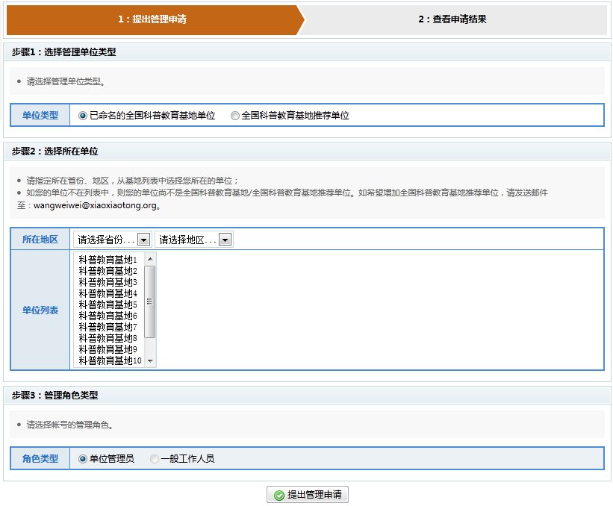
图5工作管理申请
（2）请依次选择管理单位类型、所在单位以及工作角色，点击“提出管理申请”按钮。
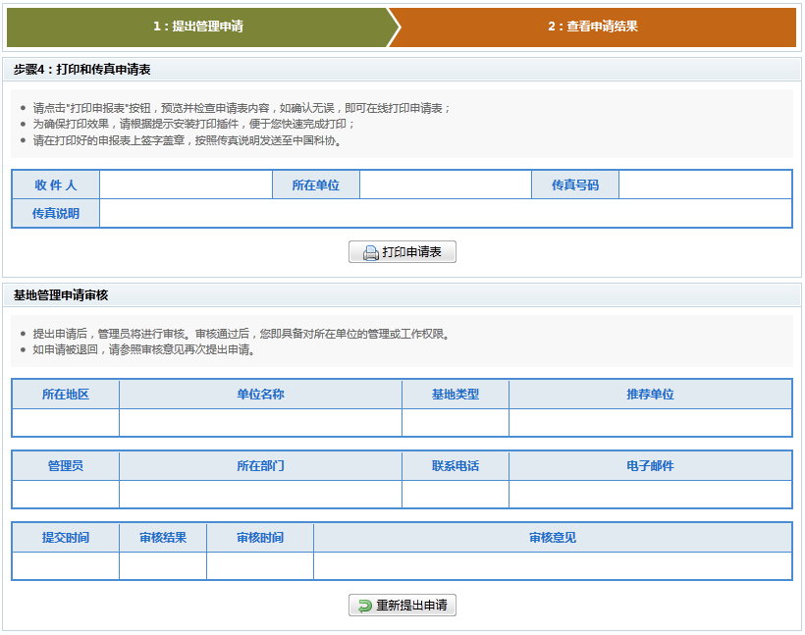
图6打印和传真申请表
（3）请按照提示打印申请表格，单位领导签字、盖章后，传真至中国科协科普活动中心。传真号码为010-88928228。
（4）中国科协科普活动中心收到传真后，将尽快对申请信息进行审核，审核结果在“工作管理申请”栏目显示。

网络技术咨询电话为：010-59792520

